Les causes internes
Crise sociale : société inégalitaire (les trois ordres : le clergé, la noblesse et le tiers état. Les deux premiers sont privilégiés et ne paient pas d’impôts.)
Crise économique et financière
- L’Etat est endetté = dépenses de la cour, impact de l’engagement de la France dans la guerre d’indépendance américaine.
- Mauvaises récoltes hausse du prix du blé et du pain Misère de la population
Crise politique
Remise en cause de la monarchie absolue (philosophes, idéaux des Lumières) + Mauvaise image de la famille royale (pamphlets, caricatures,...)
Les causes externes
- Influence de la monarchie parlementaire anglaise (philosophes)
- Influence de la révolution américaine

- Influence de la révolution américaine : les insurgés remportent la guerre contre l’Angleterre et une Constitution met en place un régime républicain qui établit la séparation des pouvoirs.


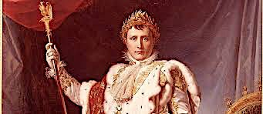
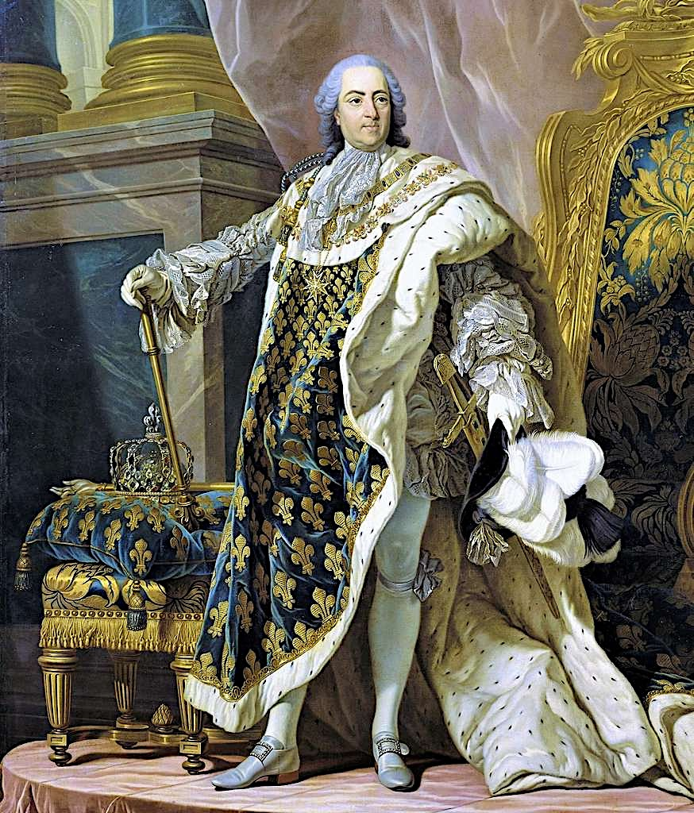
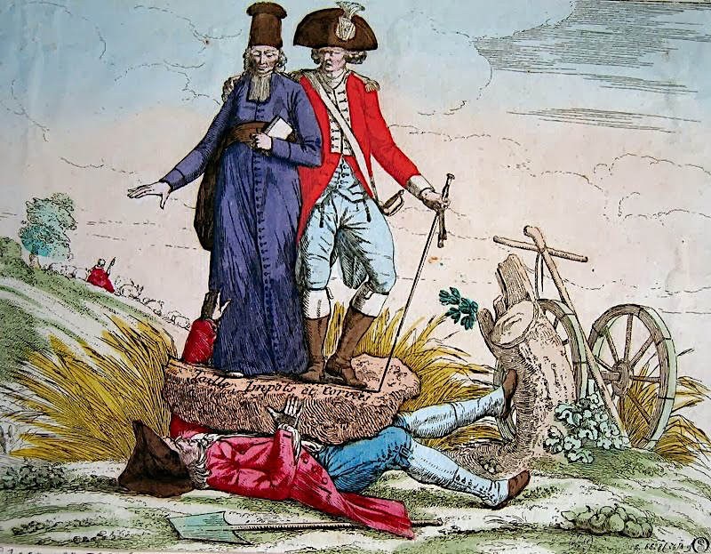
Plusieurs régimes politiques :
- En 1789 : Monarchie absolue de droit divin
- A partir du 20 juin 1789 jusqu’en 1792 : Monarchie constitutionnelle
- De 1792 à 1799 : la Ière République
- De 1799 à 1804 : le Consulat
- De 1804 à 1815 : le Ier Empire

1789-1815
Quand ?

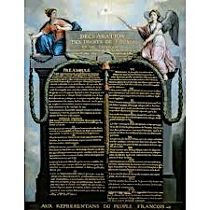
- principes républicains d’aujourd’hui : l’indivisibilité, la démocratie, la laïcité, la solidarité.
- Symboles : le drapeau tricolore, l’hymne national : la Marseillaise, la devise républicaine : « Liberté, Egalité, Fraternité », ainsi que l’allégorie : Marianne.

La Ière République
Mise en place : 10 Août 1792 : Prise des Tuileries par les sans-culottes/ Abolition de la monarchie
La République en danger
- Menaces extérieures : coalition des rois européens
- Menaces intérieures : Révolte vendéenne : Révolte des paysans et des nobles contre la révolution + Révolte fédéraliste : Révolte des provinces fidèles aux députés Girondins favorables à une décentralisation et arrêtés par les Montagnards + Insurrection de certaines villes
La Terreur
Politique qui suspend les libertés et utilise la violence afin d’éliminer toutes les personnes suspectées d’opposition à la Révolution.
Dirigée par les Montagnards, proches des sans-culottes, dont Robespierre avec le comité de salut public (loi des suspects, guillotine, déchristianisation, loi du maximum)

Pourquoi ?
La Révolution française

Les acquis de la Révolution française
Politique : Naissance de la vie politique, les sujets deviennent des citoyens et ont acquis le droit de vote - Constitution et séparation des pouvoirs - DDHC
Administration : Départements et préfets
Armée : conscription
Economie : Franc germinal, unification des poids et mesures, liberté d’entreprise
Société : Libertés (opinion, expression, presse, réunion, de culte), égalité en droit , abolition des privilèges, laïcité (mariage civil, divorce légal, état civil)


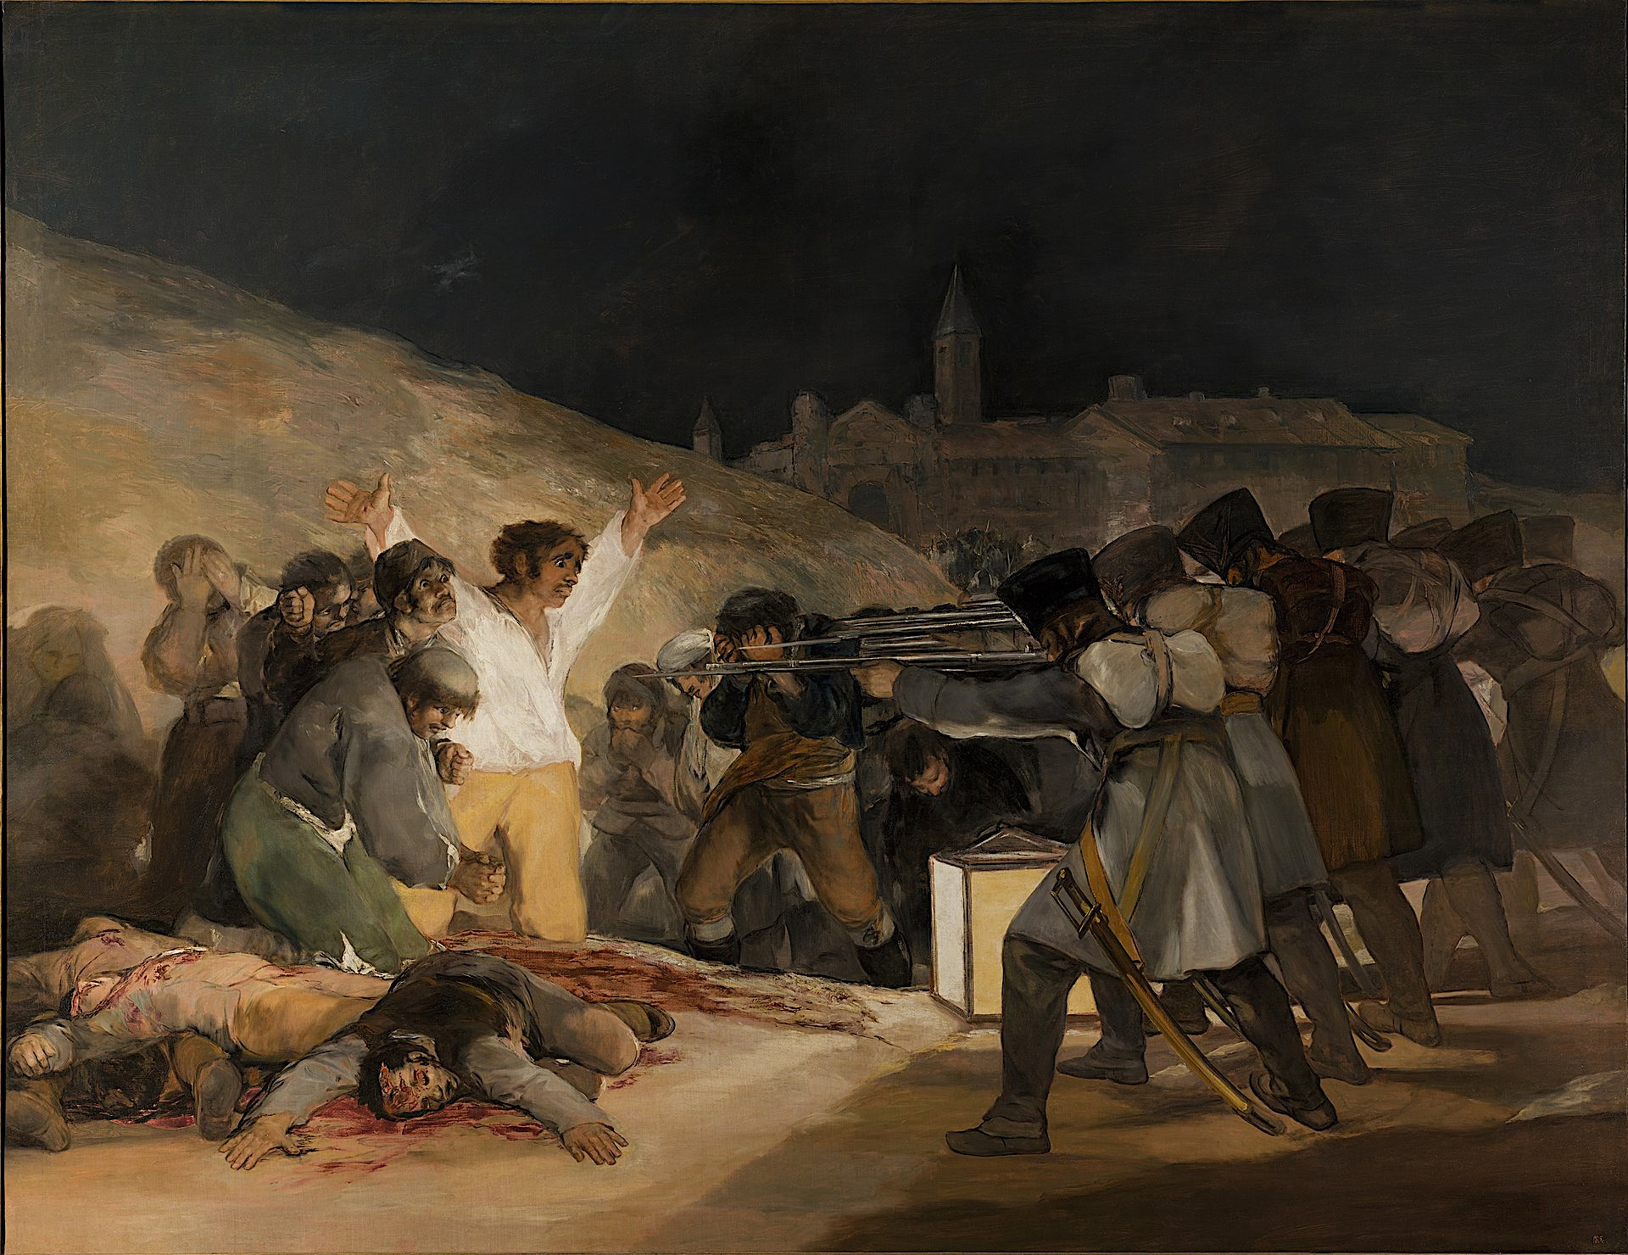
La Révolution française en Europe
La France déclare la guerre à l’Autriche en avril 1792.
Les armées révolutionnaires sont d’abord bien accueillies car elles apportent les idéaux révolutionnaires et libèrent les peuples.
Puis, elles deviennent des armées d’occupation et provoquent l’éveil du sentiment national et la révolte des peuples (Espagne).
Napoléon est vaincu et le congrès de Vienne en 1814-1815 redessine les frontières en Europe, restaure la monarchie et cherche à effacer toute trace de la révolution sur le continent.

